Baustein 9: Erklärvideos drehen Lehrerinfo

Ergebnissicherung und Lernstandkontrolle einmal anders: Wer versteht, der dreht!
Erklärvideos sind eine gute Möglichkeit, Ergebnisse zu dokumentieren und adressatengerecht zu präsentieren. In Kurzvideos werden biologische Sachverhalte unter Verwendung von Fachsprache beschrieben, erklärt und mithilfe von Schemata, Grafiken, Modellen oder Diagrammen anschaulich dargestellt und visualisiert. Durch die Arbeit im Team lernen die Schülerinnen und Schüler Verantwortung zu übernehmen, gemeinsam zu planen, zu strukturieren und zu reflektieren. Somit können neben inhaltsbezogenen Kompetenzen prozessbezogene Kompetenzen aus dem Bereich Kommunikation vermittelt und sinnvoll angewendet werden. (Bildungsplan 2016; 2.2 Kommunikation)
Wichtige Voraussetzung für eine erfolgreiche Umsetzung ist, dass die Schülerinnen und Schüler den Stoff durchdrungen haben. Damit sind Erklärvideos ein Diagnoseinstrument, das Aufschluss über bestehende Fehlkonzepte geben und dazu führen kann, diese zu korrigieren.
Zeitlicher und technischer Aufwand sind dabei geringer als meist befürchtet, da Kinder oder Jugendliche häufig bereits Erfahrungen mit dem Drehen und Schneiden haben. Eine Kooperation mit anderen Fächern, z. B. Deutsch, Bildende Kunst oder im Rahmen der Medienbildung bietet sich an; ebenso kann der Dreh von Erklärvideos Teil eines schulischen Methodencurriculums sein.
Das Projekt kann sowohl stundenweise als auch als Projekttag durchgeführt werden. Themenfindung, Recherche und Storyboard sollten zeitlich von Dreh und Schnitt entkoppelt werden, damit die Schülerinnen und Schüler ausreichend Zeit haben, die benötigten Materialien zu erstellen oder mitzubringen. Die entstandenen Beiträge können in Wettbewerben wie z. B. Jugend präsentiert (www.jugend-praesentiert.info) eingereicht werden.

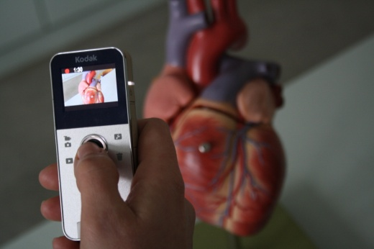
Material:
- Geräte mit Videofunktion, z. B. Fotoapparate, Mobiltelefone oder Camcorder
- Schneideprogramme, z. B. Windows MovieMaker
- Anleitungen unter: http://lehrerfortbildung-bw.de/werkstatt/video/ oder
- online-Tutorials (www.youtube.de)
Abb. 1: Erklärvideos drehen
Möglicher Ablaufplan:
- Fragestellung finden; Gruppeneinteilung
- Recherche; Möglichkeiten der Visualisierung, z. B. Modelle, Grafiken, Zeichnungen nutzen
- Storyboard: Drehbuch erstellen (s. Vorlage: 210_Erklärvideo_Vorlage_Storyboard_JP.pdf)
- Materialien mitbringen (Requisiten (z. B. Modelle), Kamera, PC mit Schneideprogramm)
- Dreh
- Schnitt und Bearbeitung
- Präsentation und Feedback
Es empfiehlt sich Themenfindung und Recherche vorzulagern. Für die Erstellung des Storyboards müssen ca. zwei Schulstunden, für Filmdreh und Schnitt ca. 4 - 6 Stunden eingeplant werden. Organisiert man den Dreh als Projekttag, lässt er sich an einem Tag durchführen.

Themenfindung:
Bei der Themenfindung sind Schülerinnen und Schüler sehr kreativ. Die Möglichkeit, eigene Fragestellungen zu bearbeiten und umzusetzen, führt zu hoher Motivation. Je nach Ziel und Einsatz der Erklärvideos sind verschiedene Themen möglich, z. B.:
- Mund oder Nase - wie kommt die Luft in den Körper?
- Tief oder flach - Brust- oder Bauchatmung?
- Von 60 auf 130 - Was der Puls verrät!
- 60x/Minute, 86400x/Tag, 30758400x/Jahr - wie unser Herz schlägt!
- Rauchen - "nein Danke"! Die Folgen des Rauchens
- Woher weiß man, wie viel Luft in die Lunge passt?
- Alles im Fluss - der Blutkreislauf!
- Von Arterien, Venen und Kapillaren - die Blutgefäße und ihre Bedeutung!
- Blut - ein lebenswichtiges Organ!
Storyboard: Wie erstelle ich ein Drehbuch?
Das Storyboard gibt einen Überblick über den geplanten Ablauf. Einzelne Szenen werden skizziert, benötigte Materialien notiert und Texte formuliert. (210_Erklärvideo_Vorlage_Storyboard_JP.pdf)
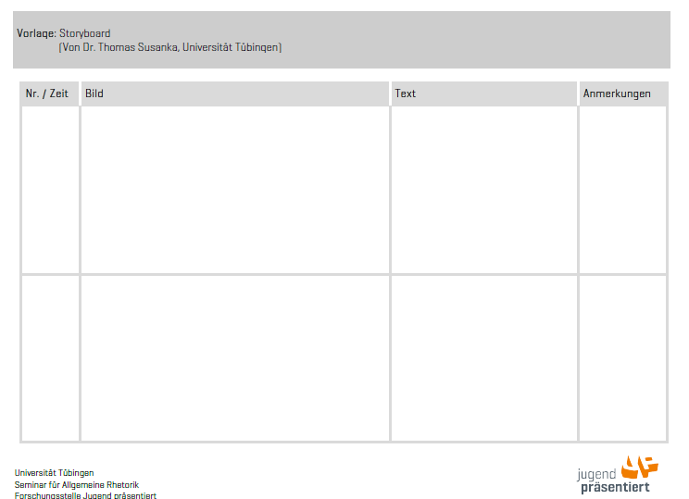
Dreh, Schnitt und Bearbeitung:
Schnittprogramme, z. B. der Windows MovieMaker oder VSDC Free Video Editor, können im Internet kostenlos heruntergeladen werden. Online-Tutorials zeigen anschaulich, wie die Programme eingesetzt werden können. Sie sind selbsterklärend und können von den Schülerinnen und Schülern eigenständig genutzt werden. So können unter Umständen auftretende Drehpausen sinnvoll genutzt werden. Weitere Informationen zum Dreh liefert Arbeitsblatt 211_Erklärvideo_Basics_JP.pdf¹.
Erklärvideos drehen

Erklärvideos sind kurze Videoclips, in denen eine Frage anschaulich beantwortet wird. Damit das gelingen kann, musst du den behandelten Stoff gut verstanden haben, denn:
Nur wer versteht, dreht!
Wie auch bei großen Filmproduktionen, haben wir nur begrenzt Zeit (und Geld). Eine gute Planung und Organisation ist daher eine wichtige Voraussetzung. Folgende Planungsschritte sollen euch dabei helfen:
Abb. 1: Erklärvideos drehen
1. Thema finden
Überlegt euch eine Fragestellung, die ihr in dem Videoclip beantworten wollt. Der Titel sollte interessant sein und Neugier wecken, z. B.
- Tief oder flach - Brust- oder Bauchatmung?
- Von 60 auf 130 - Was der Puls verrät!
- 60x/Minute, 86400x/Tag, 30758400x/Jahr - wie unser Herz schlägt!

2. Gruppen einteilen (2 - 4 Schülerinnen und Schüler)
Bei der Erstellung eines Videoclips fallen viele verschiedene Aufgaben an: Ideen entwickeln, Materialien erstellen, Texte formulieren und sprechen, Filme drehen und schneiden. Dafür braucht ihr ganz unterschiedliche Kompetenzen. Wer kann was besonders gut? Teilt die Gruppen so ein, dass ihr möglichst viele unterschiedliche Fähigkeiten habt, die ihr nutzen könnt.

3. Recherche und Materialerstellung
Die wesentlichen Inhalte habt ihr bereits im Unterricht kennengelernt. Überprüft, dass ihr sie auch richtig verstanden habt. Wie könnt ihr das Thema möglichst anschaulich präsentieren? Es muss nicht immer "Google" sein: Nutzt Modelle, Schemazeichnungen oder zeichnet einfache Skizzen selbst.

4. Das Drehbuch
Im Storyboard, dem Drehbuch, legt ihr den Ablaufplan fest. Welche Szenen wollt ihr drehen, aus welcher Perspektive, welche Requisiten benötigt ihr? Erst wenn das Storyboard steht, kann der Dreh beginnen! Eine Vorlage findet ihr auf der folgenden Seite!

5. Der Dreh
Nun kann's losgehen! Dreht die Szenen zügig durch. Einzelszenen können später beim Schnitt zusammengefügt werden. Auch Fotos kann man leicht einfügen, um z. B. Details zu zeigen. Vermeidet schnelle Schwenks und "wilde Kamerafahrten". Wenn ihr Probleme habt, die Kamera ruhig zu halten, verwendet ein Stativ. Und für alle Fälle: speichert immer eine Sicherungskopie!

6. Der Schnitt
Es gibt verschiedene kostenlose Schnittprogramme, die man sich herunterladen kann, z. B. der Windows MovieMaker. Online-Tutorials erklären anschaulich, wie die Programme funktionieren.

7. Präsentation und Feedback
And the oscar goes to... - Wer hat den besten Film gedreht? Was ist gelungen, woran müsst ihr noch arbeiten? Das nächste Erklärvideo kommt bestimmt...
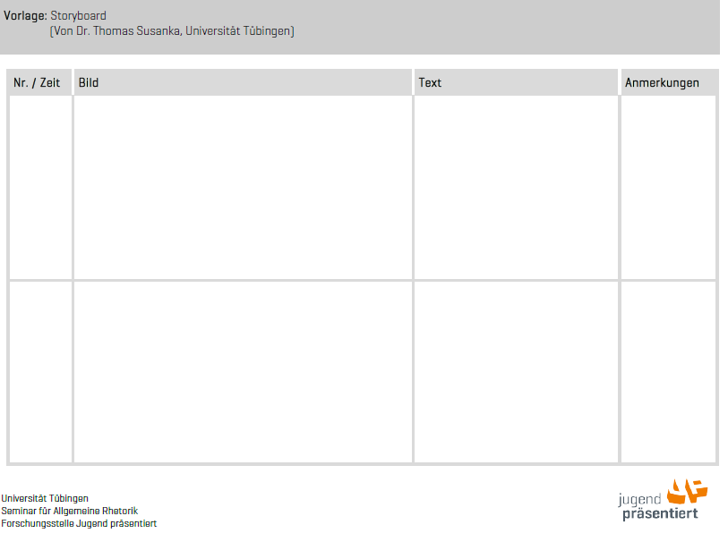

Mit freundlicher Genehmigung von Jugend präsentiert

